https://www.claseejecutiva.uc.cl/blog/articulos/tendencias-en-el-reciclaje-de-cobre-que-pasa-con-la-chatarra/

Tendencias en el reciclaje de cobre: ¿Qué pasa con la chatarra?

Área: Energía y recursos naturales
Escrito por : Gustavo Lagos
Octubre 10, 2018
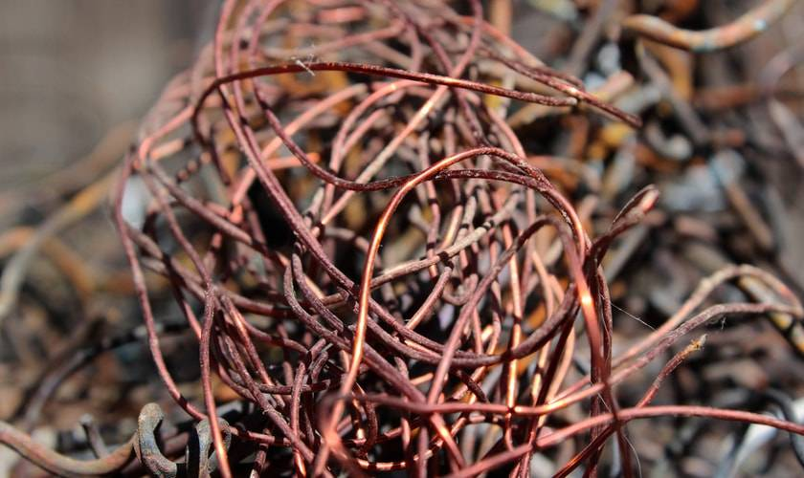
El reciclaje de cobre podría acelerarse vía regulación, y, ciertamente, el advenimiento de vehículos eléctricos lo aumentará. Lo mismo provocará la economía circular.
El reciclaje de cobre es un tema conocido en la minería. La chatarra de cobre puede ser nueva, también conocida como de uso directo, o “vieja”. La primera es aquella que puede usarse directamente en un horno y que no requiere ser refinada antes de su nuevo uso. Usualmente no ha sido usada en productos anteriormente. La chatarra vieja es la que resulta del fin de la vida útil de productos. Debe ser fundida y refinada nuevamente.

Oferta de cobre refinado
La oferta de cobre refinado está compuesta por refinado primario o cobre de mina, y refinado secundario o refinado de chatarra. Se presumía que esta provenía sobre todo de cobre viejo, pero en los últimos años una parte importante proviene de la chatarra de uso directo.
En 2015 la producción refinada de mina fue de 19,1 millones de toneladas, mientras que la cantidad de chatarra de uso directo llego a 4,7 millones de toneladas, y la chatarra refinada llegó a 3,1 millones de toneladas, haciendo un total de 7,8 millones de toneladas de chatarra.
Por otra parte, la demanda de cobre refinado en 2015 fue 21,8 millones de toneladas, y la demanda total de cobre, refinado y de uso directo, 26,5 millones de toneladas.
La demanda de cobre refinado, junto a la producción refinada de mina, y los inventarios de bolsa, son los datos que se consideran en las estimaciones de precio. Dichos inventarios incluyen el cobre que se acopia en las bodegas oficiales de las tres bolsas de metales mundiales, la bolsa Comex de Nueva York, de Metales de Londres y de Shanghai.

Tres tendencias en la oferta de chatarra refinada
Según valores recopilados y estimados en la tesis de doctorado UC de Nilza Rivera, la vida media del cobre en uso era, en promedio, de 23 años en 2017, lo que incluía el uso del metal en la construcción, en el sector eléctrico y electrónico, el transporte, maquinaria industrial y bienes de consumo. La vida media en el sector construcción esta estimada en 30 años, llegando a 44% del total del consumo en 2017.
Hay tres tendencias importantes que han ocurrido con respecto a la oferta de chatarra de cobre refinada en las últimas décadas. La primera es que esta aumentó 537% entre 1960 y 2015, y solo se redujo en períodos de contracción pronunciada del mercado.
La segunda es que el porcentaje de chatarra refinada con respecto a la demanda de cobre global se mantuvo en una banda de valores entre 11 y 19%. El reciclaje respecto a la demanda llegó cerca de su máximo en varias ocasiones incluyendo 1970, 1983, 1990, 1995 y 2013 lo que coincide con el fin de los ciclos de alto precio del cobre. El mínimo reciclaje se alcanzó al terminar los ciclos de bajo precio del cobre.
Por ello se puede afirmar que el reciclaje de chatarra refinada no muestra tendencias de superar el 20% de la demanda de refinado en el futuro cercano. Lo que no se recicla va a botaderos de diverso tipo y una pequeña fracción es retenida en inventarios por las empresas chatarreras.
La estimación del Servicio Geológico de Estados Unidos era que en 2008 había cerca de 300 millones de toneladas de cobre en botaderos y una cantidad algo inferior en uso. El primer valor representaba cerca de 17 veces la demanda de dicho año.

El cobre reciclado siempre aumenta
La tercera tendencia es que incluso en los períodos de contracción del precio, el cobre reciclado aumentó en cantidad casi siempre, pero a una tasa menor que en períodos de alza del precio.
En los primeros años de un ciclo de alto precio el cobre primario nuevo que entra al mercado no da abasto para satisfacer la demanda, ya que la expansión de las minas y la construcción de nuevas minas es muy lenta. En este escenario, la brecha entre demanda y oferta es provista por la chatarra refinada.
Lo que aumentaría el porcentaje de chatarra refinada con respecto a la demanda de cobre en el futuro, en detrimento de la producción de mina, es la economía circular anunciada por numerosas empresas globales, y por algunos países. Esto, sin embargo, no se produciría en magnitud en los próximos años.
El reciclaje podría acelerarse vía regulación. Y, ciertamente, el advenimiento de vehículos eléctricos aumentará la cantidad de cobre reciclado más allá de las cifras que hemos visto hasta ahora.

Actualízate con el curso sobre gestión en la minería (online) de Clase Ejecutiva UC.

